МИНИСТЕРСТВО ВЫСШЕГО ОБРАЗОВАНИЯ И НАУКИ РОССИИ

Федеральное государственное бюджетное образовательное учреждение высшего образования

«Ижевский государственный технический университет имени

М.Т. Калашникова»

Кафедра «Программное обеспечение»

Отчет:

По лабораторной работе №1

на тему «Верстка интерактивного шаблона сайта»

Выполнил

Ст-т группы Б17-191-2 Машканцев И.П.

Принял

Старший преподаватель Еланцев М.О.

Ижевск 2020

ПОСТАНОВКА ЗАДАЧИ

Сверстать адаптивный сайт использую блочную верстку. Также должны быть выполнены следующие требования:

* Ширина основной части для ПК версии – фиксированная (1024 пикселей)
* При нажатии на логотип – переход на главную страницу
* Все ссылки должны подсвечиваться при наведении (в меню – фон, в тексте – цвет текста)
* Заголовок страницы с помощью тега h1
* При верстке использовать HTML5-тэги (header, footer, section, article, nav)
* Мобильная версия сайта включается для экранов с шириной меньше 1024 пикселей. В мобильной версии все блоки – не фиксированные, растягиваются по ширине экрана
* Примерное расположение блоков в мобильной версии как на рис.1

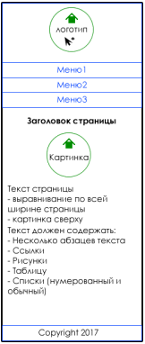

Рисунок 1 Расположение блоков в мобильной версииРЕЗУЛЬТАТ

На рисунках 2,3,4 показан вид сайта для ПК версии.

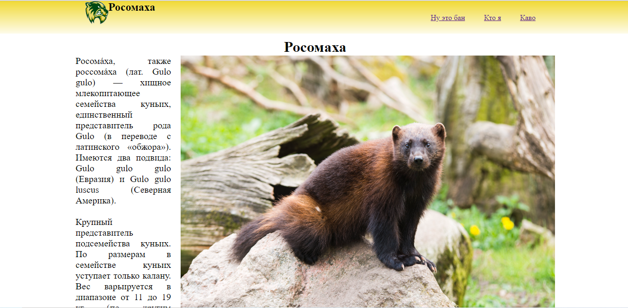

Рисунок 2 Вид верхней части (ПК версии)

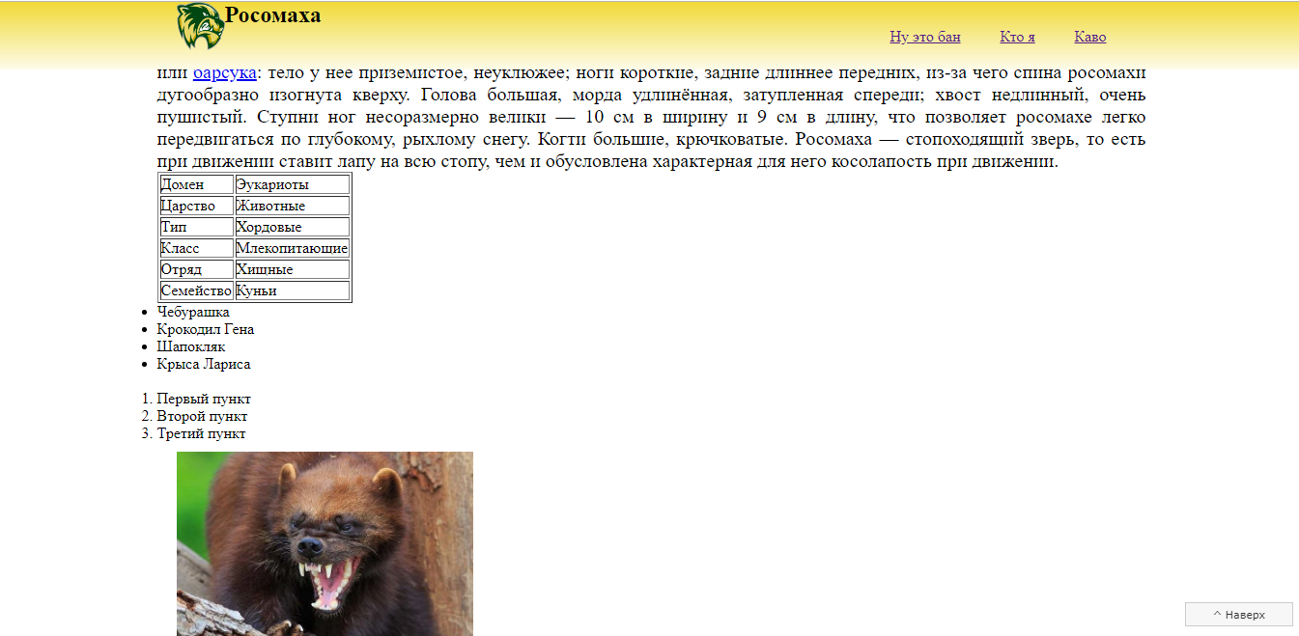

Рисунок 3 Вид таблицы и списков (обычный и нумерованный)

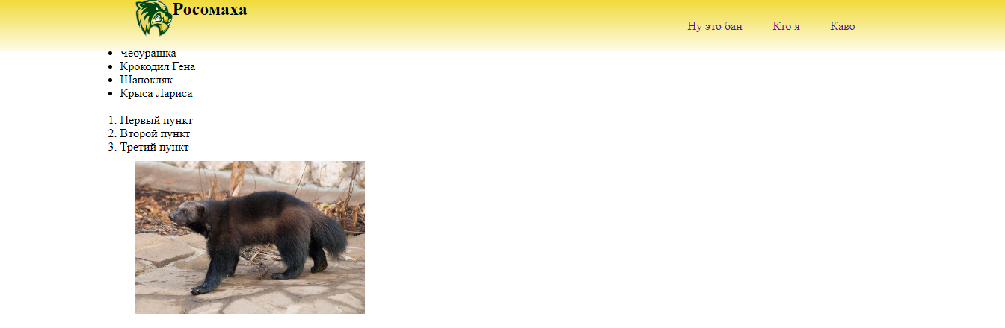

Рисунок 4 Реализация интерактивного элемента Слайдер

На рисунке 5 вид мобильной версии сайта, расположение элементов соответствует шаблону.

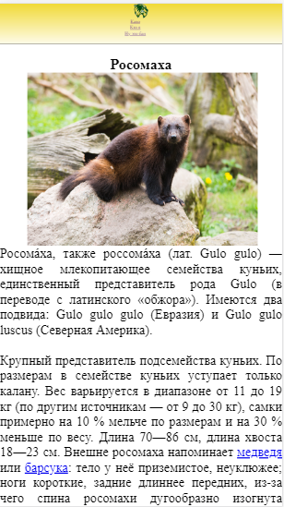

Рисунок 5 Вид мобильной версии сайта

Исходный код HTML, CSS и JavaScript находится в приложениях 1-2 соответственно.

ПРИЛОЖЕНИЕ 1

HTML – КОД

<!DOCTYPE html>

<html>

<head>

<meta charset="utf-8">

<title>Сайт о росомахе</title>

<link rel="stylesheet" type="text/css" href="style.css">

<script src="http://ajax.googleapis.com/ajax/libs/jquery/1.2.6/jquery.min.js"></script>

<script src="http://ajax.googleapis.com/ajax/libs/jquery/1.7.1/jquery.min.js"></script>

<style></style>

</head>

<body>

<header>

<nav>

<a href="#"> <img class="logo" src="606.png"></li></a>

<li class ="zag"><h1 style="text-align:left">Росомаха</h1></li>

<ul>

<li class="menu"><a href="">Каво</a></li>

<li class="menu"><a href="">Кто я</a></li>

<li class="menu"><a href="">Ну это бан</a></li>

</ul>

</nav>

</header>

<main><h1 style="text-align:center">Росомаха</h1>

<div class="foto"><img src="1.jpg" style="float:right" height="600" width="800" hspace="30"></div>

<p style="text-align:justify; font-size:20px"> Росома́ха, также россома́ха (лат. Gulo gulo) — хищное млекопитающее семейства куньих, единственный представитель рода Gulo (в переводе с латинского «обжора»). Имеются два подвида: Gulo gulo gulo (Евразия) и Gulo gulo luscus (Северная Америка).

<br/><br/>Крупный представитель подсемейства куньих. По размерам в семействе куньих уступает только калану. Вес варьируется в диапазоне от 11 до 19 кг (по другим источникам — от 9 до 30 кг), самки примерно на 10 % мельче по размерам и на 30 % меньше по весу. Длина 70—86 см, длина хвоста 18—23 см. Внешне росомаха напоминает <a href="https://ru.wikipedia.org/wiki/%D0%9C%D0%B5%D0%B4%D0%B2%D0%B5%D0%B6%D1%8C%D0%B8">медведя</a> или <a href="https://ru.wikipedia.org/wiki/%D0%91%D0%B0%D1%80%D1%81%D1%83%D0%BA">барсука</a>: тело у неё приземистое, неуклюжее; ноги короткие, задние длиннее передних, из-за чего спина росомахи дугообразно изогнута кверху. Голова большая, морда удлинённая, затупленная спереди; хвост недлинный, очень пушистый. Ступни ног несоразмерно велики — 10 см в ширину и 9 см в длину, что позволяет росомахе легко передвигаться по глубокому, рыхлому снегу. Когти большие, крючковатые. Росомаха — стопоходящий зверь, то есть при движении ставит лапу на всю стопу, чем и обусловлена характерная для него косолапость при движении.

</p>

<table border="1">

<tr><td>Домен</td><td>Эукариоты</td></tr>

<tr><td>Царство</td><td>Животные</td></tr>

<tr><td>Тип</td><td>Хордовые</td></tr>

<tr><td>Класс</td><td>Млекопитающие</td></tr>

<tr><td>Отряд</td><td>Хищные</td></tr>

<tr><td>Семейство</td><td>Куньи</td></tr>

</table>

<ul>

<li>Чебурашка</li>

<li>Крокодил Гена</li>

<li>Шапокляк</li>

<li>Крыса Лариса</li>

</ul>

</br>

<ol>

<li>Первый пункт</li>

<li>Второй пункт</li>

<li>Третий пункт</li>

</ol>

<script>

$(function () {

var el = $('#slider img'),

indexImg = 1,

indexMax = el.length;

function autoCange () {

indexImg++;

if(indexImg > indexMax) {

indexImg = 1;

}

el.fadeOut(500);

el.filter(':nth-child('+indexImg+')').fadeIn(500);

}

setInterval(autoCange, 2000);

});

</script>

<script>

$(function() {

$(window).scroll(function() {

if($(this).scrollTop() != 0) {

$('#toTop').fadeIn();

} else {

$('#toTop').fadeOut();

}

});

$('#toTop').click(function() {

$('body,html').animate({scrollTop:0},800);

});

});

</script>

<div id = "toTop" > ^ Наверх </div>

<div id="slider" class="slider_wrap">

<img src="2.jpg" alt="" />

<img src="3.jpg" alt="" />

<img src="4.jpg" alt="" />

</div>

</main>

<p></p>

<footer><span>Copyright 2017</span></footer>

</body>

</html>

ПРИЛОЖЕНИЕ 2

CSS – КОД

* {

margin: 0;

padding: 0;

}

header{

top: 0;

width: 100%;

background: linear-gradient(to bottom, #f1da36, #fefcea);

height: 70px;

position: fixed;

z-index: 1000;

}

main, nav{

max-width: 1024px;

padding: 0;

margin: 0 auto;

width: 100%;

}

main{

margin-top: 80px;

}

.logo {

height: 50px;

width: 50px;

display: block;

float: left;

}

footer{

padding: 0;

margin: 0 auto;

width: 100%;

bottom: 0;

text-align: center;

height: 40px;

}

nav li{

margin-right: 40px;

display: inline-table;

}

.menu {

float: right;

}

img{

margin-left: 20px;

}

#toTop {

width:100px;

border:1px solid #ccc;

background:#f7f7f7;

text-align:center;

padding:5px;

position:fixed;

bottom:10px;

right:10px;

cursor:pointer;

display:none;

color:#333;

font-family:verdana;

font-size:11px;

}

.slider_wrap {

margin:10px auto 0;

widows: 500px;

height: 600px;

position:relative;

overflow:hidden;

}

.slider_wrap img {

width:30%;

height:auto;

display:none;

position:absolute;

top:0;

left:0;

}

@media (max-width: 1024px) {

header {

position: fixed;

top: 0%;

height:140px;

}

.logo {

display: block;

float: none;

margin: 0 auto;

}

nav {

display: block;

text-align: center;

float: none;

}

nav a,

ul {

padding: 0;

}

.menu{

display: block;

float: none;

text-align: center;

padding:2px;

}

.zag{

display: none;

}

main {

padding-top: 100px;

}

.foto {

width: 895px;

float: none;

text-align: center;

}

}